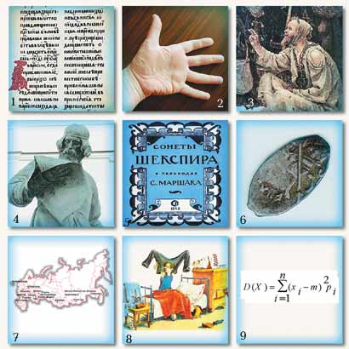
Кроссенс представляет собой ассоциативную цепочку из девяти картинок, замкнутых в стандартное поле. Девять изображений расставлены таким образом, что каждая картинка имеет связь с предыдущей и последующей, а центральная объединяет по смыслу сразу несколько. Связи могут быть как поверхностными, так и глубинными, но в любом случае это отличное упражнение для развития логического и творческого мышления.

Чтение кроссенса
Читать кроссенс можно сверху вниз и слева направо, далее двигаться только вперед и заканчивать на центральном 5 квадрате, таким образом получается цепочка завернутая «улиткой». Начать можно как первой, так и с любой узнаваемой картинки. Центральным является квадрат с номером 5.
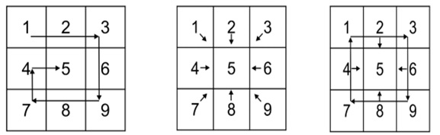

Алгоритм составления кроссенса:
- Определение тематики, общей идеи.
- Выделение 8-9 элементов, имеющих отношение к эпохе, идее, теме.
- Нахождение связей между элементами, определение последовательности.
- Выделение элементов, имеющих 3 и более связей (крест, основа).
- Концентрация смысла в одном элементе (центр).
- Выделение отличительных черт, особенностей каждого элемента.
- Поиск и подбор изображений, иллюстрирующих элементы.
- Замена прямых образов и ассоциаций косвенными, символическими.
- Построение ассоциативной связи между образами элементов.

Для педагога
- проверка домашнего задания (с помощью кроссенса рассказать о материале прошлого урока, функция опорной образной схемы);
- формулировка темы урока, постановка цели урока (найдите связь между изображениями и определите тему урока; определите, что мы будем делать);
- раскрытие информационного блока темы, поиск проблемы (виды, причины, черты, последствия чего-либо в образах и символах);
- обобщение материала, закрепление (кроссенс состоит из изображений, которые появлялись в ходе урока на разных этапах, ученики по ним обобщают материал и делают вывод);
- организация групповой работы (составление кроссенса на заданную тему из предложенных изображений, сравнение кроссенсов групп);
- творческое домашнее задание (составление кроссенса в печатном или электронном виде на заданную тему, на произвольную тему, по исторической личности или эпохе);
- построение структуры урока (девять элементов кроссенса могут содержать в себе последовательное отражение структуры урока с именем, целью или проблемой в середине).

